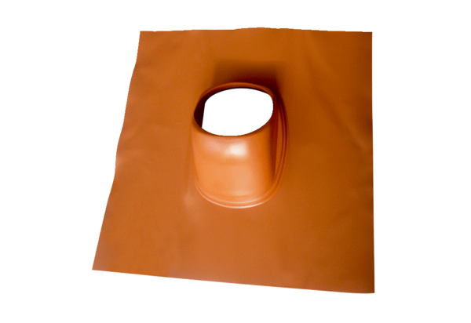Krovna ploča DP 125 TBJedinica za pakiranje: 1 komAsortiman: B
Broj artikla: 0092.0378Proizvođač: MAICO

